渡良瀬遊水地ラムサール条約湿地登録１２周年記念　渡良瀬遊水地フォトコンテスト応募票（コピー可）

|  |  |  |  |  |
| --- | --- | --- | --- | --- |
| ふりがな |  | | ふりがな |  |
| 氏名 |  | | 画題 |  |
| 住所 | 〒　　　－ | | 撮影  日時 | 年　 　　月　　　　日  　 時頃 |
| 電話  番号 | （　　　　） | | 使用原版 | ﾌｨﾙﾑ ・ ﾃﾞｼﾞﾀﾙ |
| 職業  (学校名・団体名等) |  | | 応募  動機 | 1.ちらし 2.ウェブサイト  3.広報　　 4.知人の紹介  5.その他(　 　　　　　) |
| 年齢 |  |

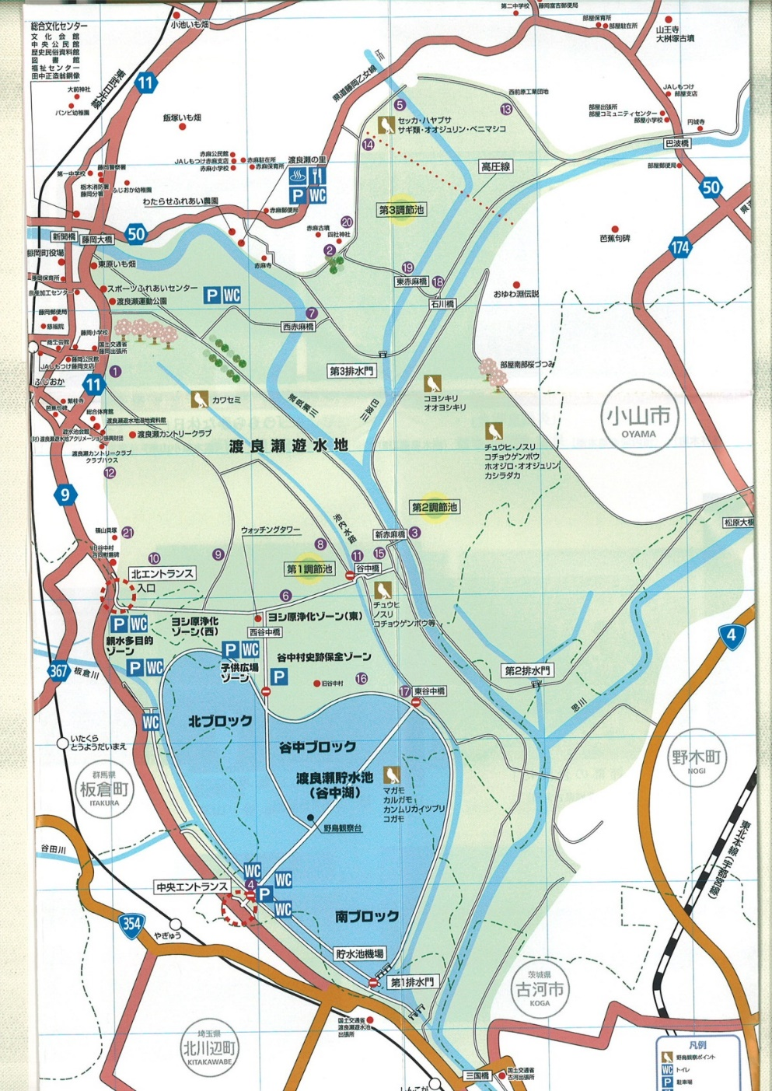

撮影場所

※図内撮影地点に赤色で

○を付けてください。